MINISTÉRIO DA AGRICULTURA, PECUÁRIA E ABASTECIMENTO
Secretaria de Relações Internacionais do Agronegócio

Balança Comercial do Agronegócio – Julho/2016

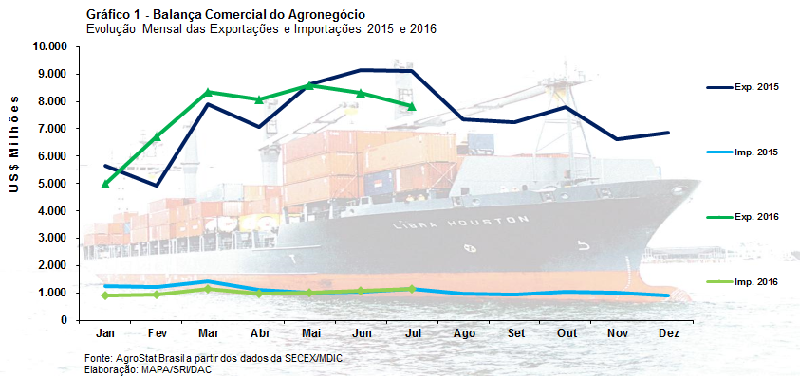

I – Resultados do mês (comparativo Julho/2016 – Julho/2015)

I.a – Setores do Agronegócio

As exportações brasileiras do agronegócio diminuíram de US$ 9,11 bilhões em julho de 2015 para US$ 7,81 bilhões em julho de 2016. Esses números indicam uma queda absoluta de US$ 1,3 bilhão na comparação entre julho de 2015 e 2016 ou -14,2%. As importações, por sua vez, decresceram de US$ 1,15 bilhão em julho de 2015 para US$ 1,14 bilhão em julho de 2016. Uma redução percentual de -0,6%.

Os cinco principais setores exportadores do agronegócio em julho de 2016 foram: complexo soja (39,0% das exportações); carnes (15,1% das exportações); complexo sucroalcooleiro (15,0% das exportações); produtos florestais (10,7% das exportações); e café (4,1% das exportações). Esses cinco setores foram responsáveis por 83,8% das exportações do agronegócio em julho de 2016. Os mesmos setores responderam por 84,0% das exportações em julho de 2015.

As exportações do complexo soja foram de US$ 3,04 bilhões. Esse valor foi 22,6% inferior aos US$ 3,93 bilhões registrados em julho de 2015. Tal redução deveu-se, sobretudo, à diminuição de 29,2% na quantidade exportada dos produtos do setor. Por outro lado, o preço médio de exportação dos produtos do setor aumentou 9,3%. A soja em grão foi o principal produto em exportação do setor, respondendo por 79,7% das vendas externas do setor ou US$ 2,43 bilhões (-24,8%). A quantidade exportada de soja em grão diminuiu de 8,44 milhões de toneladas em julho de 2015 para 5,79 milhões de toneladas em julho de 2016 (-31,4%). O aumento de 9,7% no preço médio de exportação da soja em grão compensou, em parte, a queda da quantidade exportada no mês. As exportações de farelo de soja e óleo de soja foram de US$ 557,51 milhões (-12,7%) e US$ 61,08 milhões (-13,0%), respectivamente.

As carnes ficaram na segunda posição entre os principais setores exportadores do agronegócio, com vendas externas de US$ 1,18 bilhão em julho de 2016. A cifra foi, todavia, 19,6% inferior àquela registrada em julho de 2015. A redução ocorreu em função da queda quase generalizada na quantidade exportada e, também, da diminuição do preço médio de exportação. A carne de frango continuou na primeira posição dentre as carnes exportadas. Foram US$ 596,36 milhões em exportação (-21,9%), com redução de 19,1% na quantidade exportada e queda de 3,4% no preço médio de exportação. O mesmo comportamento ocorreu com a carne bovina, que registrou uma retração de 18,0% no valor exportado, atingindo US$ 408,57 milhões em vendas externas. A quantidade exportada de carne bovina caiu 6,2% enquanto o preço médio de exportação diminuiu 12,6%. As exportações de carne suína foram de US$ 120,23 milhões (-23,6%), com queda de 3,4% na quantidade exportada e 20,9% no preço médio de exportação.

As vendas do setor sucroalcooleiro cresceram 41,1% em julho de 2016 na comparação com julho de 2015, chegando a US$ 1,17 bilhão. Foi o único setor dentre os cinco principais setores exportadores que teve incremento de valor exportado. Houve elevação tanto na quantidade exportada (+22,3%) como no preço médio de exportação (+15,3%). O açúcar é o principal produto de exportação do setor, sendo responsável por 90,9% das vendas externas do setor ou US$ 1,06 bilhão. A quantidade exportada de açúcar aumentou 23,8%, chegando a 2,91 milhões de toneladas, enquanto o preço médio de exportação incrementou 18,0%. As vendas de açúcar cresceram para praticamente todos os principais mercados importadores: China (US$ 104,88 milhões; +176,8%); Argélia (US$ 38,30 milhões; +110,3%); Emirados Árabes Unidos (US$ 54,80 milhões; +322,9%). A exceção ficou por conta de Bangladesh, que reduziu o valor adquirido em 40,5%. Cabe ressaltar ainda que a quantidade exportada de açúcar de cana em bruto alcançou o quantum recorde para o mês de julho: 2,45 milhões de toneladas.

Os produtos florestais registraram US$ 836,73 milhões em vendas externas em julho de 2016. A celulose é o principal produto em exportações do setor, com registro de US$ 451,96 (-17,3%) em exportações. A queda ocorreu, principalmente, em função da redução de 15,4% nos preços médios de exportação, mas também houve diminuição da quantidade exportada (-2,2%). No setor também houve exportação de madeira e suas obras (US$ 236,85 milhões) e papel (US$ 147,88 milhões).

O café ficou na quinta posição dentre os cinco principais setores exportadores do agronegócio. As exportações do setor foram de US$ 323,03 milhões (-29,9%), sendo US$ 271,40 milhões de café verde (-33,1%) e US$ 47,33 milhões de café solúvel (-6,6%).

Quanto às importações de produtos do agronegócio, as aquisições chegaram a US$ 1,14 bilhão (-0,6%). Os principais produtos importados foram: trigo (US$ 118,70 milhões; -18,5%); pescados (US$ 71,42 milhões; -12,1%); malte (US$ 70,28 milhões; +115%); papel (US$ 61,34 milhões; -22,6%); e leite em pó (US$ 40,49 milhões; +110,1%).

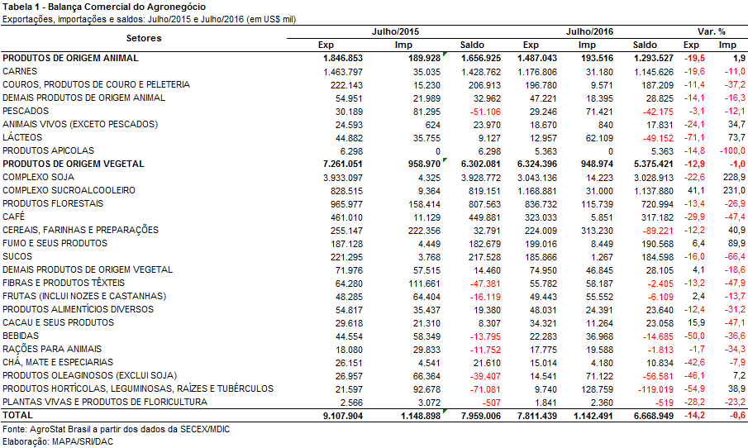

I.b – Blocos Econômicos e Regiões Geográficas

A Ásia continua sendo a principal parceira comercial do agronegócio brasileiro, aumentando a sua participação para 47,1% do valor total exportado em agronegócio pelo Brasil no mês de julho de 2016. O continente adquiriu US$ 3,68 bilhões em julho de 2016 (-12,5%).

Os destaques positivos no mês em relação a blocos ou regiões geográficas ficou com: demais países da América (US$ 22,47 milhões; +205,3%); Oceania (US$ 26,99 milhões; +25,0%); e Oriente Médio (US$ 732,62 milhões; + 14,7%). Excluindo as regiões apresentadas, todas as demais regiões ou blocos que aparecem na Tabela 2 registraram queda no valor importado.

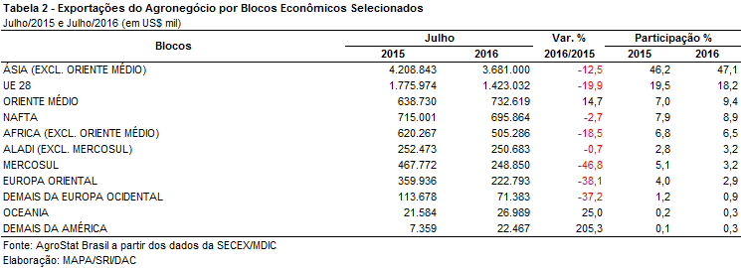

I.c – Países

Em relação aos principais países importadores, cabe destacar a elevação das vendas para oito dos vinte principais países importadores: Argélia (+69,7%; US$ 104,4 milhões); Indonésia (+51,3%; US$ 196,76 milhões); Hong Kong (+48,5%; US$ 154,61 milhões); Irã (+46,9%; US$ 189,30 milhões); Emirados Árabes Unidos (+38,0%; US$ 133,89 milhões); Tailândia (+14,9%; US$ 149,50 milhões); França (+12,3%; US$ 144,48 milhões); e Coreia do Sul (+0,8%; US$ 170,53 milhões). Os demais países da tabela tiveram redução do valor importado.

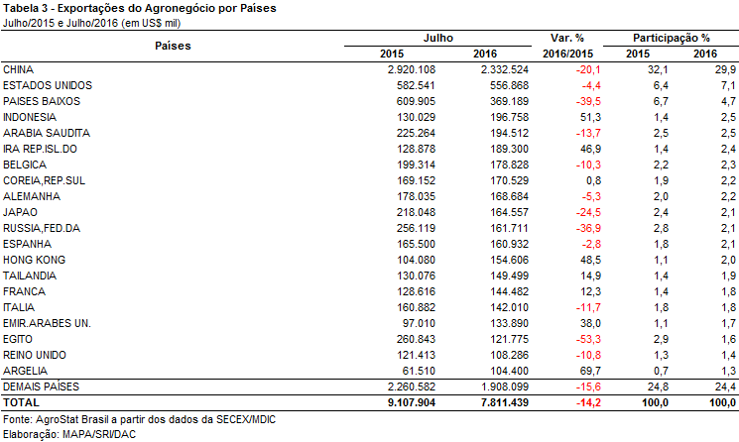

II – Resultados do Ano (comparativo Janeiro-Julho de 2016 – Janeiro-Julho de 2015)

II.a – Setores do Agronegócio

Entre janeiro e julho as exportações brasileiras do agronegócio somaram US$ 52,82 bilhões, o que representou crescimento de 0,9% em relação ao mesmo período de 2015, quando as exportações haviam somado US$ 52,37 bilhões. As importações do setor, por sua vez, foram de US$ 7,24 bilhões, ou seja, 11,8% inferiores ao mesmo período do ano anterior. Como resultado, o saldo da balança comercial do agronegócio foi superavitário em 45,58 bilhões. O setor representou quase metade (49,6%) das exportações totais do Brasil.

Os produtos de origem vegetal foram os que mais contribuíram para o crescimento de US$ 448,60 milhões nas exportações do agronegócio no acumulado do ano. O complexo sucroalcooleiro foi o principal (+US$ 946,46 milhões), seguido dos cereais, farinhas e preparações (+US$ 805,46 milhões), do complexo soja (+US$ 365,50 milhões) e das fibras e produtos têxteis (+US$ 122,44 milhões).

Em relação ao ranking de setores do agronegócio por valor exportado destacaram-se: complexo soja (US$ 20,27 bilhões); carnes (US$ 8,16 bilhões); produtos florestais (US$ 5,85 bilhões); complexo sucroalcooleiro (US$ 5,62 bilhões) e café (US$ 2,72 bilhões).

As exportações do complexo soja foram 1,8% superiores ao mesmo período em 2015. As vendas de soja em grãos representaram 80,5% desse montante, com US$ 16,32 bilhões. O crescimento das exportações do grão se deram em função da expansão do quantum (de 40,69 para 44,35 milhões de toneladas ou +9,0%), visto que o preço médio do produto caiu de US$ 386 para US$ 368 por tonelada. Por outro lado, houve queda de 5,6% e 4,1%, em valor, nas vendas externas de farelo e óleo de soja, respectivamente. No caso do farelo o aumento da quantidade embarcada (+8,7%) não foi suficiente para compensar a queda no preço (-13,1%). Já em relação ao óleo houve queda tanto no quantum (-0,4%), como no preço (-3,7%).

O setor de carnes sofreu perda de 2,9% quando comparado ao período janeiro-julho de 2015. A queda nas vendas de carne de frango (-4,9%) foi o fator decisivo para a queda observada no setor. Houve aumento na quantidade embarcada de quase todas as carnes: frango (+8,0%), bovina (+9,4%), suína (+43,4%). Apesar da ampliação no quantum da maioria das carnes, no entanto, a queda generalizada dos preços levou ao decréscimo em valor dos produtos, com exceção da carne suína, na qual observou-se expansão de 6,5%.

Os produtos florestais, que somaram US$ 5,85 bilhões em exportações, apresentaram queda de 1,3% em relação ao mesmo período do ano anterior. Apesar do crescimento de 2,8% nas vendas de celulose, que foi o principal produto do setor, com US$ 3,2 bilhões, as exportações de madeiras e suas obras e celulose sofreram queda de 4,5% e 7,5%, respectivamente.

O complexo sucroalcooleiro ocupou a quarta posição no ranking de setores exportadores do agronegócio. As vendas de açúcar representaram 88,7% do setor, com US$ 4,99 bilhões. Em relação ao mesmo período acumulado no ano anterior houve crescimento de 16,7%, principalmente em função do aumento das vendas para a Índia (+US$ 129,42 milhões). As exportações de álcool também registraram expansão (+58,8%), com destaque para o crescimento das exportações para os Estados Unidos (+US$ 82,80 milhões). Nos dois produtos o aumento da quantidade compensou as quedas nos preços médios, levando ao crescimento em valor.

Finalmente, cabe destacar as exportações de café, que apesar de ter sido o quinto principal setor do agronegócio, suas vendas sofreram queda de 25,1% em relação ao mesmo período do ano anterior. O café verde, principal produto do setor, apresentou retração de 27,0% em valor, em função da queda de 12,5% na quantidade e 16,6% no preço médio.

Em conjunto, os cinco setores destacados somaram US$ 42,62 bilhões, o que representou crescimento de 0,2% em relação ao mesmo período do ano anterior. Como resultado, houve redução da concentração da pauta exportadora do agronegócio brasileiro, de 81,2% para 80,7%.

Destacam-se, ainda, as importações dos produtos seguintes: pescados (US$ 660,91 milhões); trigo (US$ 654,42 milhões); papel (US$ 413,62 milhões); lácteos (US$ 330,69 milhões) e malte (US$ 240,56 milhões).

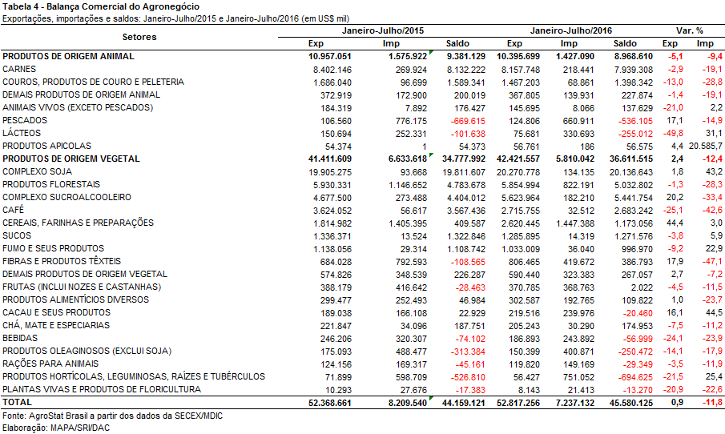

II.b – Blocos Econômicos e Regiões Geográficas

Entre os blocos econômicos e regiões geográficas, a Ásia foi o principal destino das exportações brasileiras do agronegócio no acumulado do ano, com US$ 25,57 bilhões, o que representou crescimento de 8,8% em relação ao mesmo período em 2015. Como resultado, a participação da região aumentou mais de 3 pontos percentuais (de 44,9% para 48,4%).

Em seguida destaque-se a União Europeia, cujas compras de produtos agropecuários brasileiros somou US$ 10,15 bilhões. Esse montante, contudo, foi 7,5% inferior ao registrado em 2015, de modo que a participação do bloco caiu de 20,9% para 19,2%.

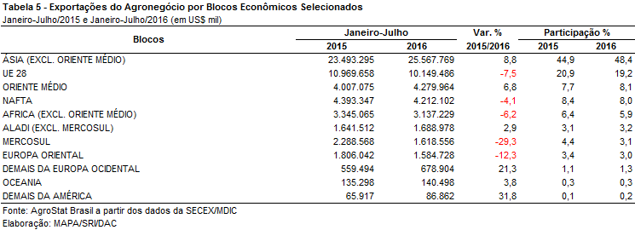

II.c – Países

A China foi o principal país de destino das exportações do agronegócio brasileiro no período, somando US$ 15,89 bilhões. O share do país aumento de 28,0% para 30,1%, em função do crescimento de 8,4% das vendas brasileiras para esse mercado.

Além da China, os países que mais contribuíram para o crescimento das exportações do agronegócio brasileiro foram: Japão (+US$ 236,62 milhões); Coreia do Sul (+US$ 222,48 milhões); Paquistão (+US$ 187,62 milhões); Irã (+US$ 186,88 milhões) e Iraque (+US$ 106,96 milhões).

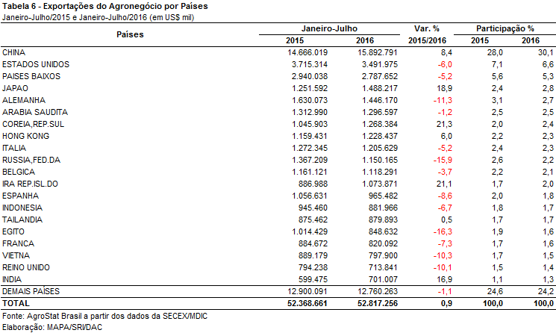

III – Resultados de Agosto de 2015 a Julho de 2016 (Acumulado 12 meses)

III.a – Setores do Agronegócio

Entre agosto de 2015 e julho de 2016, as exportações do agronegócio brasileiro alcançaram a cifra de US$ 88,67 bilhões, o que significou decréscimo de 1,9% em relação aos US$ 90,40 bilhões comercializados nos doze meses imediatamente anteriores. Em números absolutos, a diferença totalizou US$ 1,72 bilhão. Em relação às exportações totais do período, o agronegócio participou com 48,0%, aumentando 3,8 pontos percentuais em relação à participação verificada entre agosto de 2014 e julho de 2015. As importações também sofreram queda (-19,2%) e somaram US$ 12,10 bilhões entre agosto de 2015 e julho de 2016. Dessa forma, no período considerado, o saldo da balança comercial do agronegócio brasileiro foi superavitário em US$ 76,57 bilhões (+1,5%).

Os principais setores exportadores do agronegócio no período foram: complexo soja, com 31,9% de participação; carnes, com 16,3%; produtos florestais, com 11,6%; complexo sucroalcooleiro, com 10,7%; e cereais, farinhas e preparações, com 7,5%.

O principal setor em valor exportado dos últimos doze meses foi o complexo soja, com exportações totais de US$ 28,32 bilhões e 75,27 milhões de toneladas comercializadas. Em relação à variação, nos últimos doze meses observou-se incremento de 4,2% em valor, crescimento de 16,2% em quantidade e retração de 10,3% no preço médio dos produtos do setor. O item mais exportado foi a soja em grãos, com US$ 21,57 bilhões e expansão de 9,4% em relação aos US$ 19,72 bilhões negociados no período anterior. No que tange ao quantum, foram embarcadas 57,99 milhões de toneladas, com incremento de 19,5%. O preço médio verificado no período foi US$ 372 por tonelada, o que significou retração de 8,5%. O segundo produto do setor em geração de receita foi o farelo de soja, com a soma de US$ 5,62 bilhões (-13,0%). Em quantidade, houve crescimento de 4,5%, para um total de 15,61 milhões de toneladas. Por fim, as exportações de óleo de soja alcançaram a marca de US$ 1,13 bilhão (+14,7%) e 1,67 milhão de toneladas (+29,0%), com o preço médio do produto tendo diminuído 11,1% no período (de US$ 763 por tonelada para US$ 679 por tonelada).

O segundo principal setor do agronegócio brasileiro em valor exportado foi o setor de carnes, com vendas externas de US$ 14,48 bilhões (-9,6%) e 6,83 milhões de toneladas negociadas (+7,7%). A carne de frango foi o principal item do setor, com vendas de US$ 6,87 bilhões (-9,5%) e 4,42 milhões de toneladas embarcadas (+7,4%), enquanto o preço médio no mercado internacional sofreu queda de 15,7% nos doze meses considerados. Em seguida, destacaram-se as exportações de carne bovina, com o montante de US$ 5,73 bilhões (-8,7%), para um total de 1,43 milhão de toneladas (+2,9%). O preço médio do produto caiu 11,3% entre agosto de 2015 e julho de 2016. As exportações de carne suína totalizaram US$ 1,31 bilhão (-9,7%) e foram comercializadas 665,08 mil toneladas nos últimos doze meses (+33,3%), com retração de 32,3% no preço médio, que atingiu a cotação de US$ 1.969 por tonelada. Já as vendas externas de carne de peru somaram US$ 277,09 milhões (-14,3%), com o embarque de 129,40 mil toneladas (-3,3%) no período.

Na terceira colocação, os produtos florestais registraram exportações de US$ 10,26 bilhões (+1,2%) e crescimento de 12,8% em quantidade. O principal item negociado foi a celulose, com o montante de US$ 5,68 bilhões (+6,7%), 12,88 milhões de toneladas exportadas (+10,8%) e queda de 3,7% no preço médio nos últimos doze meses. As vendas externas de madeiras e suas obras totalizaram US$ 2,63 bilhões e decresceram 7,9%, apesar do aumento de 18,6% na quantidade comercializada (de 4,51 milhões de toneladas para 5,34 milhões de toneladas). Por conseguinte, registrou-se retração no preço médio na ordem de 22,3%.

No acumulado dos últimos doze meses, o complexo sucroalcooleiro foi o quarto maior setor do agronegócio em valor exportado, com vendas externas de US$ 9,48 bilhões. Observou-se recuo de 12,2% no preço médio e aumento de 13,6% no quantum embarcado, o que causou a queda de 0,2% no valor das vendas no período. As exportações de açúcar foram preponderantes, com a cifra de 8,36 bilhões ou 88,2% do total exportado pelo setor. Houve recuo de 4,8% no valor exportado, resultado da queda do preço médio no período (-13,8%). A quantidade comercializada cresceu 10,5%, totalizando 26,75 milhões de toneladas. As vendas externas de álcool somaram US$ 1,11 bilhão (+56,0%), ante exportações de US$ 712,90 milhões verificadas no período precedente, impulsionadas pelo aumento de 88,9% no quantum negociado, que passou de 1,02 milhão de toneladas para 1,93 milhão de toneladas.

Na quinta colocação entre os principais setores do agronegócio brasileiro, o setor de cereais, farinhas e preparações gerou uma receita de exportação de US$ 6,68 bilhões, com aumento de 37,6% em relação às vendas externas verificadas entre agosto de 2014 e julho de 2015 (US$ 4,86 bilhões). O principal produto exportado pelo setor foi o milho, com a cifra de US$ 5,94 bilhões (+52,7%) ou 88,9% do total vendido. Apesar da retração no preço médio do produto nos últimos doze meses (-8,7%), a quantidade comercializada aumentou 67,3%, atingindo o patamar de 35,62 milhões de toneladas.

No que tange às importações de produtos do agronegócio, observou-se um montante de US$ 12,10 bilhões nos doze meses considerados. Os principais itens adquiridos no mercado internacional, nesse período, foram: trigo (US$ 1,12 bilhão e -21,3%); pescados (US$ 1,07 bilhão e -23,8%); papel (US$ 743,91 milhões e -38,3%); lácteos (US$ 497,63 milhões e +11,1%); e malte (US$ 435,77 milhões e -5,3%).

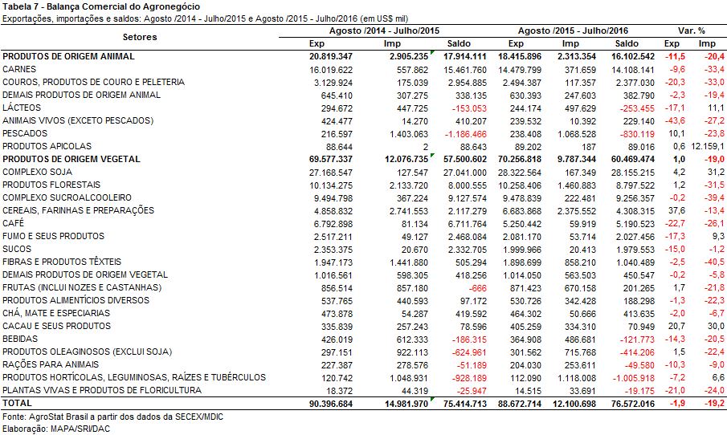

III.b – Blocos Econômicos e Regiões Geográficas

Em relação às exportações do agronegócio por blocos econômicos e regiões geográficas, a Ásia permanece como o principal destino dos produtos brasileiros. As vendas para o continente asiático atingiram a marca de US$ 40,14 bilhões, o que representou crescimento de 8,6% em comparação aos valores registrados nos doze meses imediatamente anteriores (US$ 36,96 bilhões). Com tal desempenho, a participação da região nas exportações do agronegócio cresceu 4,4 pontos percentuais, totalizando 45,3%.

O segundo principal bloco de destino das exportações do agronegócio brasileiro entre agosto de 2015 e julho de 2016, a União Europeia apresentou retração de 11,9% nas suas aquisições de mercadorias brasileiras, alcançando a cifra de US$ 17,44 bilhões, ante um total de US$ 19,80 bilhões nos dozes meses anteriores. Com essa diminuição em valor, a participação da EU-28 nas exportações do agronegócio brasileiro decresceu, passando de 21,9% para 19,7%. Nas colocações seguintes, se destacaram o NAFTA, com aquisições totais de US$ 7,60 bilhões (-2,0%), e o Oriente Médio, com US$ 7,48 bilhões (+1,9%). As regiões e blocos que registraram variação positiva das exportações no período, além das já citadas, foram: Aladi (+8,7%); demais da Europa Ocidental (+4,6%); e demais da América (+12,0%).

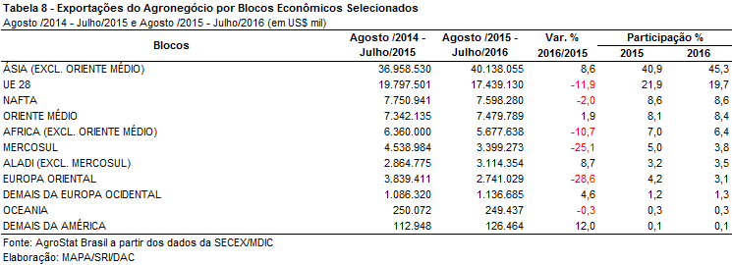

III.c – Países

No que se refere aos países, a China permanece como o principal destino das exportações do agronegócio brasileiro, com a cifra de US$ 22,51 bilhões. Em relação ao período anterior, verificou-se expansão de 12,2% no valor exportado e crescimento da participação chinesa de 3,2 pontos percentuais, chegando a 25,4% de market share.

As exportações para os Estados Unidos, segundo principal destino no acumulado dos últimos doze meses, caíram de US$ 6,47 bilhões para US$ 6,24 bilhões (-3,6%). Com essa retração, a participação norte americana nas exportações brasileiras passou de 7,2% para 7,0%.

O terceiro principal destino das exportações agropecuárias brasileiras foram os Países Baixos, com US$ 4,84 bilhões, o que representou queda de 5,7% em comparação aos US$ 5,14 bilhões registrados entre agosto de 2014 e julho de 2015. Com isso, a participação desse parceiro comercial caiu de 5,7% para 5,5%.

Em relação ao dinamismo das exportações, os principais destaques do período foram: Coreia do Sul (US$ 2,36 bilhões e +21,8%); Irã (US$ 1,85 bilhão e +13,5%); Vietnã (US$ 1,93 bilhão e +11,1%); e Japão (US$ 2,76 bilhões e +5,5%).

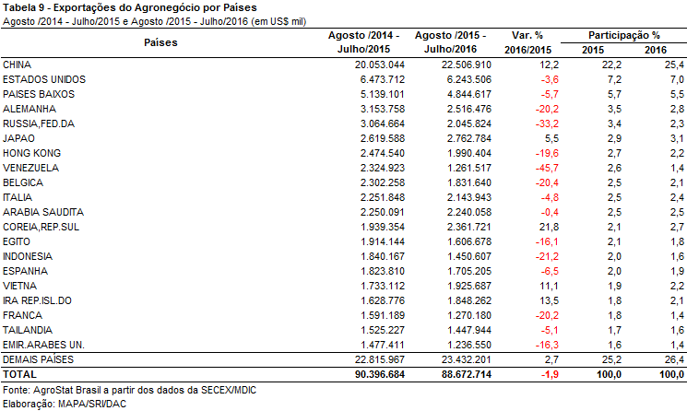

NOTA METODOLÓGICA
A classificação de produtos do agronegócio utilizada nesta nota foi atualizada de acordo com a Resolução CAMEX Nº 94, de 8/12/2012, que alterou a Nomenclatura Comum do MERCOSUL – NCM para adaptá-la em relação às modificações do Sistema Harmonizado de Designação e de Codificação de Mercadorias (SH-2012), que estabelece um método internacional para a classificação de mercadorias.

A Balança Comercial do Agronegócio utiliza uma classificação dos produtos do agronegócio que reúne 2.867 NCM’s em 25 setores. Essa é a mesma classificação utilizada no AGROSTAT BRASIL - base de dados on line que oferece uma visão detalhada e atualizada das exportações e importações brasileiras do agronegócio. Mais informações da metodologia e classificação podem ser consultadas no site: agrostat.agricultura.gov.br

MAPA/SRI/DPI
05/08/2016

